北京市初中开放性科学实践活动海淀区课程

单位名称： 活动项目名称：无人停车场

区： 学校： 班级： 姓名： 教育ID号：

1. **问题形成**

**（1）停车场中需要人类管理员执行哪些工作？描述一下。**

**（2）无人停车场应该执行什么样的流程，才能完成停车管理工作？写下你想到的流程，记录下来。**

**二、获取证据**

1. **观看现代生活中的停车场图片，或结合生活实际，停车场已经具备哪些功能呢？**

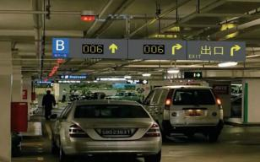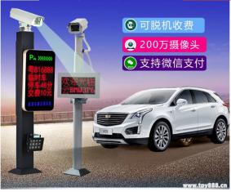

1. **分析问题，填写以下信息**

**车辆识别需要的技术：___________**

**车位计数需要的技术：_____________**

**停车收费需要的技术：_____________**

**你是否还想到其他方面可能应用的技术，请记录下来。**

**_______需要的技术：______________**

**（3）学习人脸识别技术原理，分析一下，猜想车牌识别应该是什么样的过程？**

单位名称： 活动项目名称：无人停车场

区： 学校： 班级： 姓名： 教育ID号：

**三、科学解释**

**（1）分析判断这些场景应用了什么原理？**

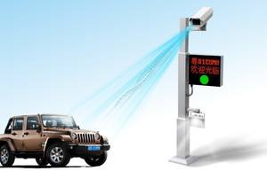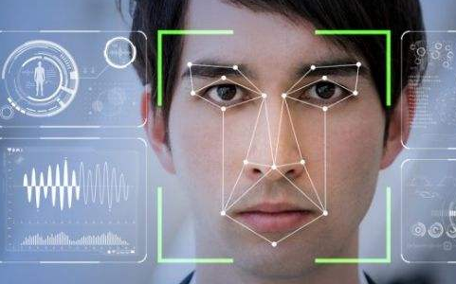

**（2）得出结论，学习以上技术后，你觉得无人停车场的功能是否都能实现，简述你的方案和原理。**

**四、拓展反思**

**（1）反思评价，经过学习，你的结论是否与猜想一致？差别在哪里？你学到了哪些知识？**

1. **根据目前的方案，你觉得无人停车场还有哪些需要优化的地方？记录你的猜想和解决方案**